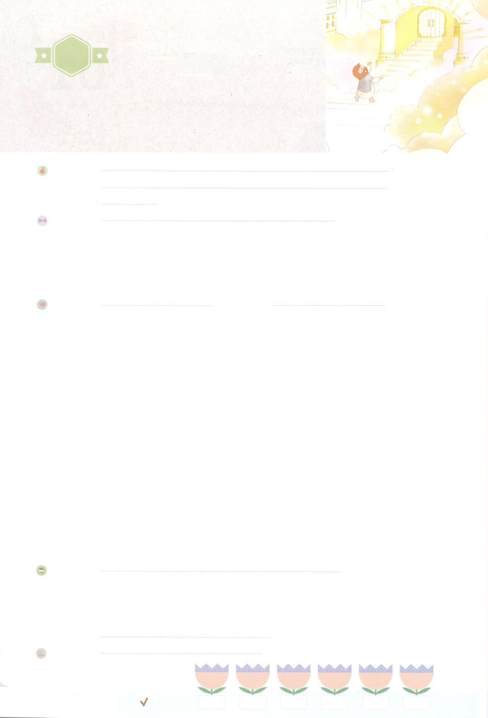

れいはいはさいこうのしゅくふく

わたしを　あいしてくださる　かみさまに

さいこうの　えいこうを　ささげましょう

すくいの　はじまり

まいにち

れいはい

いのり　　　　　　　　　　　　　　　　　　　　　　　　　　　　　　　　　　　　　　　　　　しかいしゃ

しとしんじょう　　　　　　　　　　　　　　　　　　　　　　　　　　　　　　　　　　　　　　みんなで

さんび　　　　　　　　　　　さんびか93ばん（イエスはわがいのち）もっともっとしりたいです(2012ねんこどもさんび)

せいしょ　　　　　　　　　　　　　　　　　　　　　　　　　　　　　　　　　　　　　　エペソ1:1～13

**エペソ1:1～13**　たちのイエス・キリストのなるがほめたたえられますように。はキリストにあって、にあるすべてのをもってたちをしてくださいました。すなわち、はたちをののかれるからにあってび、でく、のないにしようとされました。は、みむねとみこころのままに、たちをイエス・キリストによってごのにしようと、をもってあらかじめめておられました。それは、がそのするにあってたちにえてくださったみのが、ほめたたえられるためです。(3～6)

みことば　　　　　　　　　　　　　すくいの　はじまり　　　　　　　　　　　　　　しかいしゃ

　アダムとエバはとともにいて、すべてをおさめるをわっていました。ところが、ある、サタンがへびのにって、のみことばとがくださったをなくしてしまうようにだましました。ではなく、になってしまったのです。すべてのは、をして、かられてしまいました。まことのせをうしなって、しみのできるようになったのです。

　にはにうことができるはありません。をれたをえるもありません。それゆえ、は**のを**してくださり、**イエス・キリスト**をってくださいました。とともにいることができるになってくださったのです。**すべてのとサタンのからけす**です。

　はこのをがられるからしてくださり、たちをんでくださいました。**にあるすべてのをキリストのに**れてくださったのです。はたちのをいてくださり、たちにえられるみをらせてくださいます。たちにくださる**のと**をわうようにしてくださいます。たちをして**はの**をけてくださいます。

いのり　　　　　　　　　　　　　　　　　　　　　　　　　　　　　　　　　いっしょに　おおきなこえで

いのりましょう

ちちなる　かみさま、ありがとうございます！　ぐうぜんに　ふくいんの　なかに　はいったのでは

なく、わたしが　うまれる　まえから　じゅんびして　くださって　よんでくださった　ことを

かんしゃします。　しゅが　くださる　しゅくふくを　みつけて　あじわって　おおくの　ひとを

この　しゅくふくに　みちびく　でんどうしゃに　ならせてください。

イエス・キリストの　おなまえに　よって　おいのりします。　アーメン

しゅのいのり　　　　　　　　　　　　　　　　　　いっしょに　しゅのいのりを　いのって　れいはいを　おえましょう

フォーラム　　　　　　　　　　　　　　　　　　きょうの　みことばを　きいて　パパとママと　はなしを　しましょう

　　　　　　　　　　　2日　　　　　3日　　　　　4日　　　　　5日　　　　　6日　　　　7日

　　　　　　　　　　　まいにち

　　　　　　　　　　　　　　チェックしよう げつよう　　　かよう　　　　すいよう　　 もくよう 　　きんよう　　　どよう



みことば　あんしょう

１３３とは、みことばを　１にち　３かい　３かいずつ　よめば

　　　　　　いっしゅうかんに　おぼえることが　できるという　いみです。

あまくて　ふしぎな　かみさまの　みことばを　まいにち　よみましょう。

よく　みえる　ところに　はっておいて　いっしゅうかん

くりかえし　よんで　みことばを　おぼえましょう

あま～い

１３３

どうか、わたしたちの　しゅイエス・キリストの

かみ、すなわち　えいこうの　ちちが、かみを

しるための　ちえと　けいじの　みたまを、

あなたがたに　あたえて　くださいますように。

また、あなたがたの　こころの　めが　はっきり

みえるように　なって、かみの　めしに　よって

あたえられる　のぞみが　どのようなものか、

せいとの　うけつぐものが　どのように

えいこうの　とんだものか、また、かみの

ぜんのうの　ちからの　はたらきによって

わたしたち　しんじる　ものに　はたらく

かみの　すぐれた　ちからが　どのように

いだいなもので　あるかを、あなたがたが

しることが　できますように。

エペソ１しょう17～1９せつの　みことば

げつようび

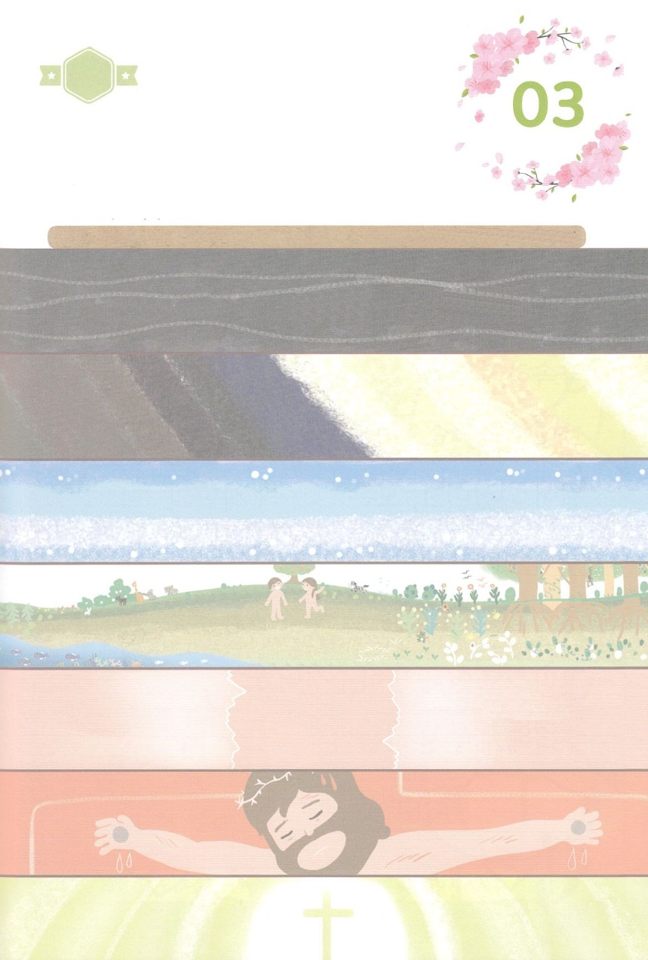

きりはりしよう

ひと　　　　つみ　　　かみさま

くらやみ　　こんとん　　むなしさ

かようび

きって　はりましょう

せかいを　そうぞうされる　まえ、　わたしたちに　たいする　かみさまの

すばらしい　けいかくが　ありました。それは　つみの　ゆえに

かみさまから　はなれてしまった　ひとを　かみさまと　もういちど

であうことが　できるように　させる　すくいの　けいかくでした。

したの　えと　おなじ　えを　つぎの　ページから　みつけて　きりとって

かみさまの　くださった　けいやくを　おぼえましょう。

ちょき　ちょき

　じゅんびする　もの：　はさみ　のり　つぎのページ

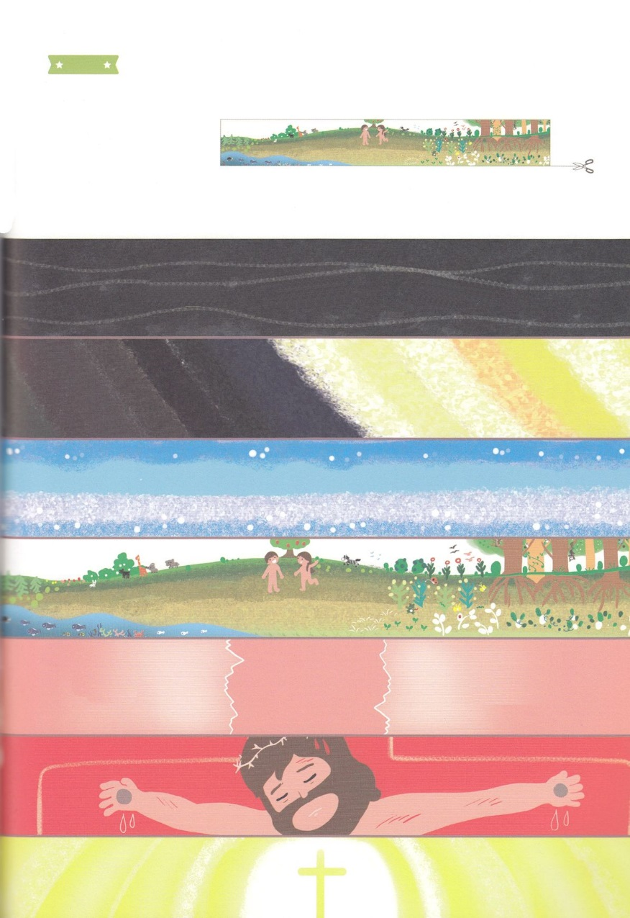

ふろく　　　　　　　　　　　　　　　　　　　　　　　　はさみで　きりましょう

くらやみ　　こんとん　　むなしさ

ひと　　　　つみ　　　かみさま

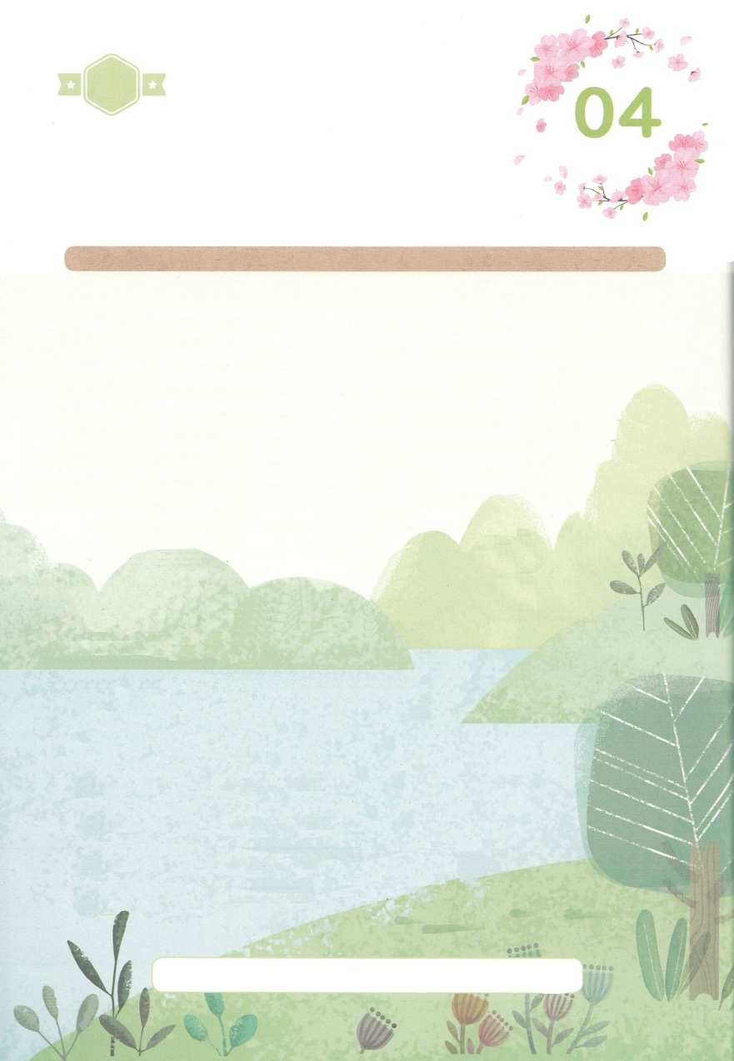

かみさまは　（　　　　　）の（　　　　　）を

やくそくしてくださり、（　　　　　　　　　　　）を

　おくってくださいました。かみさまと　ともに

いることが　できる　みちに　なってくださった

のです。　すべての　（　　　　）と

サタンの　ちからから　ぬけだす　みちです。

（　　　　）に　ある　すべての　しゅくふくを

キリストの　なかに　いれて　くださったのです。

わたしたちに　くださる　てんの　（　　　　　　）と

（　　　　）を　あじわうように　してくださいます。

おんな　しそん　イエス・キリスト　つみ　てん　しゅくふく　けんい

すいようび

はーい！

わたしです！

かくしんさがし

かくしんの　ないようを　こころに　きざみましょう

きょうも　パパとママと　いっしょに　れいはいしましょう。

きょうの　みことばで　じゅうような　たんごを　もういちど

かんがえてみましょう。

したの　（　　　　）に　たんごを　かきましょう

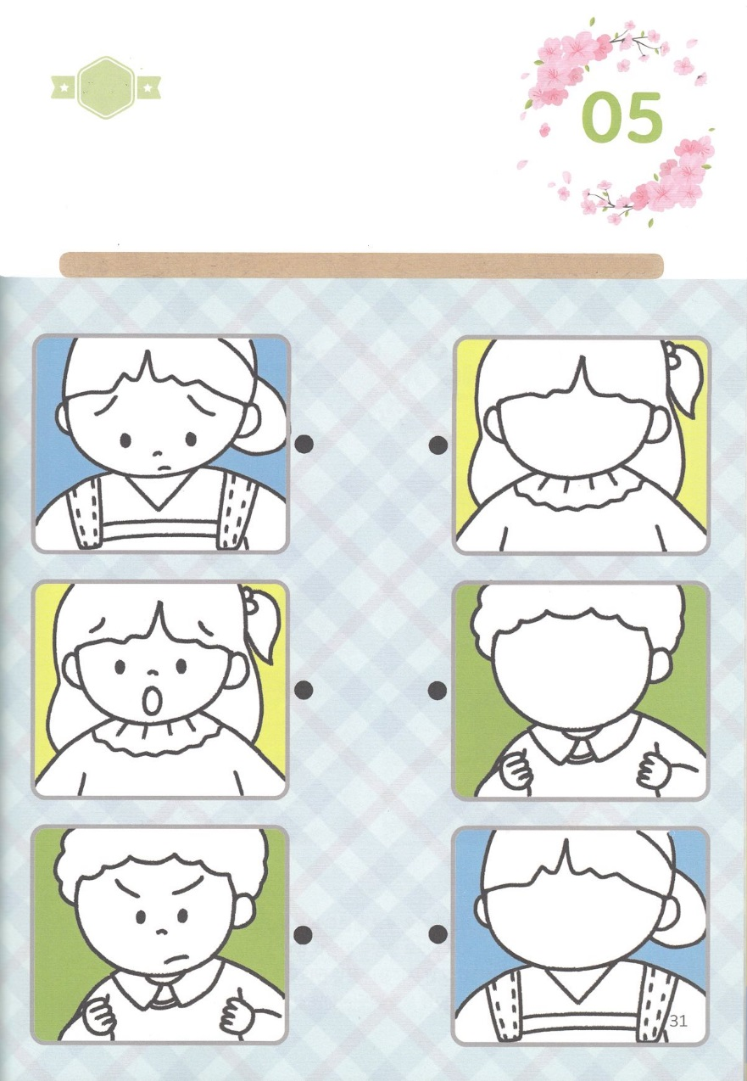

さがして　いろをぬろう

かくれている　えを　みつけたり　きれいに　いろを

ぬったり　しましょう

イエスさまの　おなまえで　いのる　とき　かみさまの　ちからが

わたしたちに　のぞみます。また　いのれば　かみさまの　みこころと

けいかくを　しるように　なって　わたしの　おもうとおりに

うごくのでは　なく　かみさまが　ねがわれる　とおりに　かんがえて

うごくように　なります。　いのって　すてきに　かわる　ともだちの

かおを　えで　かいて　いろを　ぬりましょう。　そして　せんで　むすびましょう。

ヒント　│　いろをぬる　どうぐ

どこ？

もくようび

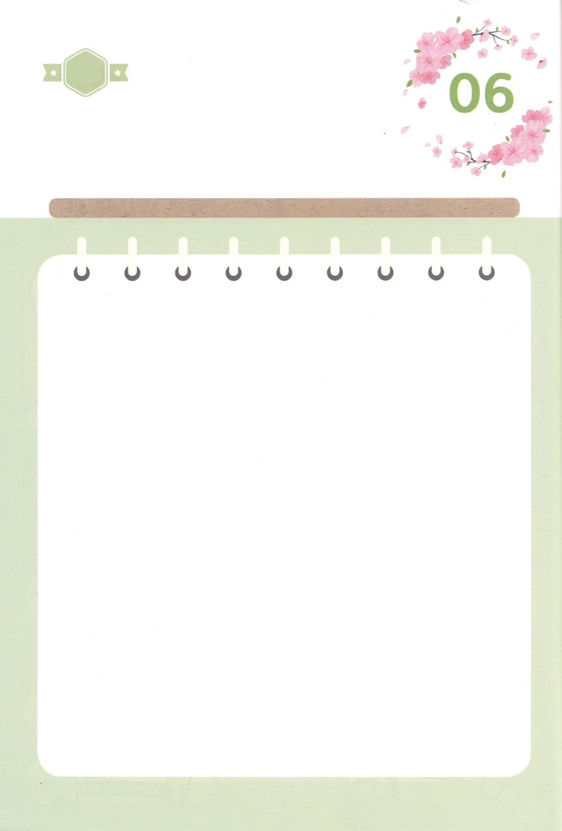

ひょうげんしよう

パパとママと　いっしょに　おはなしして

かみさまが　よろこばれる　かんがえ　ことば　こうどうを

えで　ひょうげんしましょう。

パパとママ　きょうかいの　ぼくしせんせいと　でんどうし　せんせいは

イエスさまが　わたしを　あいして　おられるのと　おなじように

わたしを　あいして　わたしの　ために　いのって　くださっている

かんしゃすべき　ひとたちです。　かみさまの　みことばによって

わたしを　だいて　くださる　ひとびとの　かおを　おもいだして

じか　えで　わたしの　こころを　ひょうげん　してみましょう。

ひそひそ

きんようび

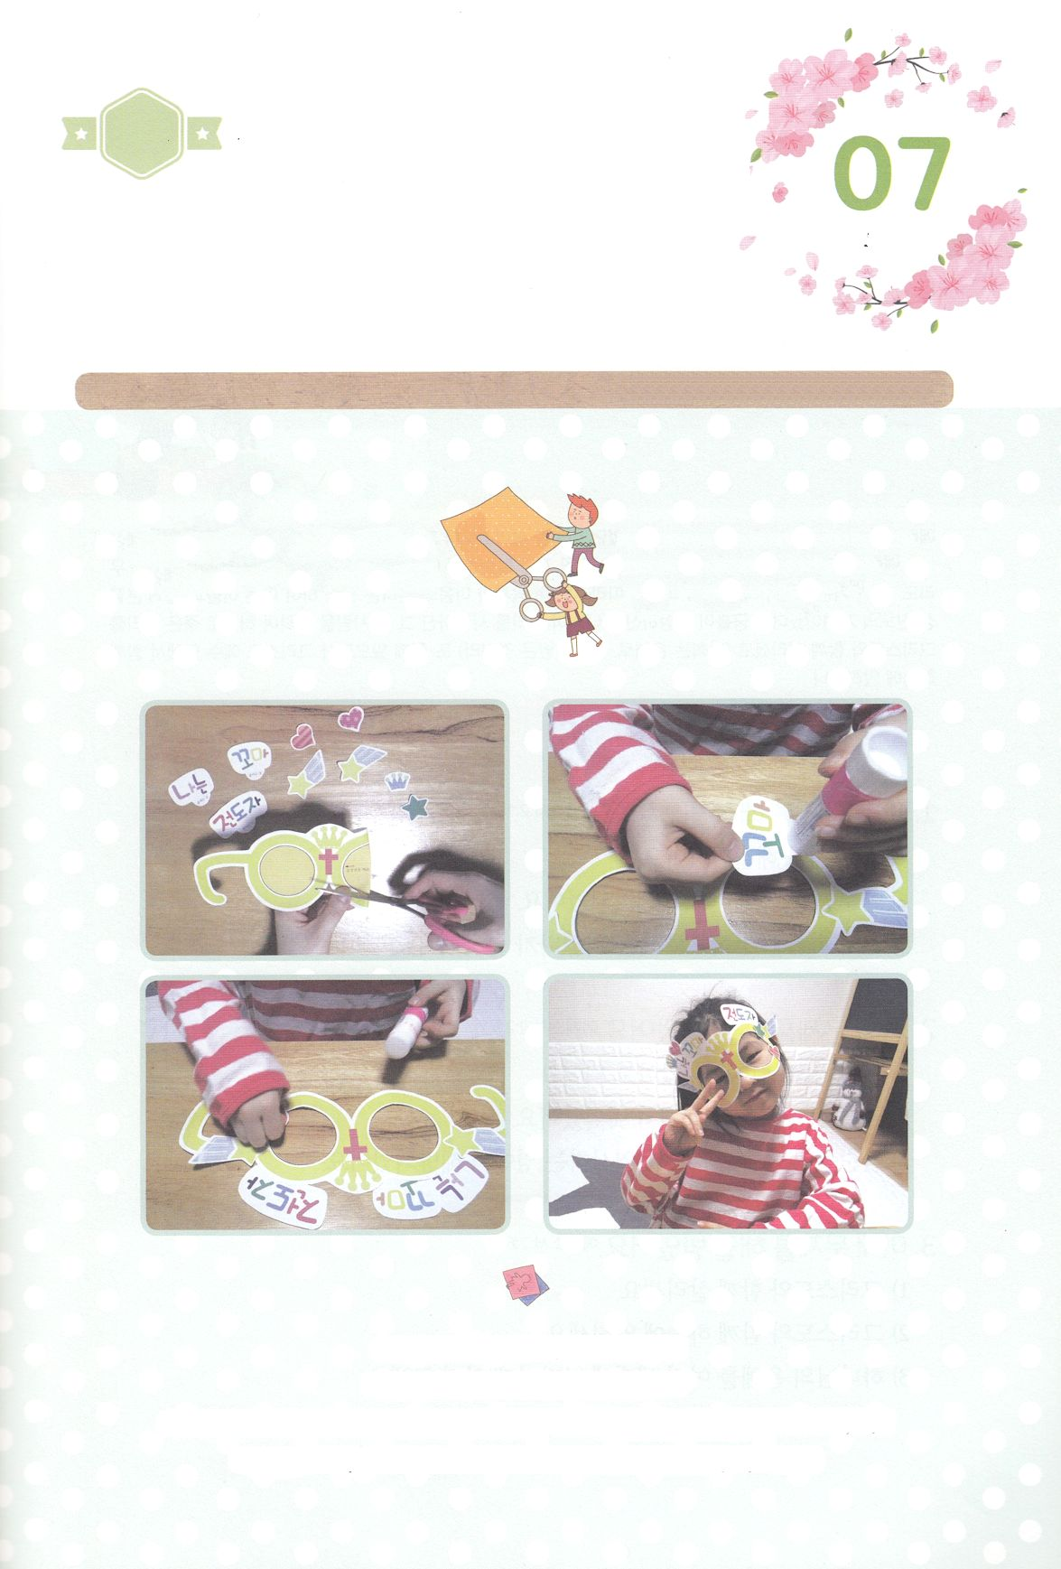

ワーク

たのしい　ワークをして　いっしゅうかんの　みことばを

こころに　きざみましょう

　せいれいによって　わたしの　なかに　おられる　イエスさまは

　わたしと　えいえんに　ともに　いてくださると　やくそく　してください

　ました。　ですから　わたしは　ないても　わらうことが　でき

　たおれても　おきあがることが　できます。　すべての　しあわせの　みなもとは

　イエス・キリストです。　こども　でんどうしゃ　めがねを　つくって　いつも

　よろこんで　かんしゃする　レムナントに　なりましょう。

じゅんびするもの│のり　はさみ　つぎのページ

こども　でんどうしゃ　　　　めがね　づくり

　　　　　　　　　　　　　　　　　　１．つぎの　ページを　すべて　きりぬきます

２．めがねの　なかの　あなを　きりぬきます

（はんぶんに　おって　はさみで　きれば　カッターナイフを　つかわずに　あんぜんに　きりぬくことが　できます）

３．すきな　かたちを　じぶんの　すきな　ところに　のりで　はって　めがねを　かざりましょう

パッパ

パッパ

どようび

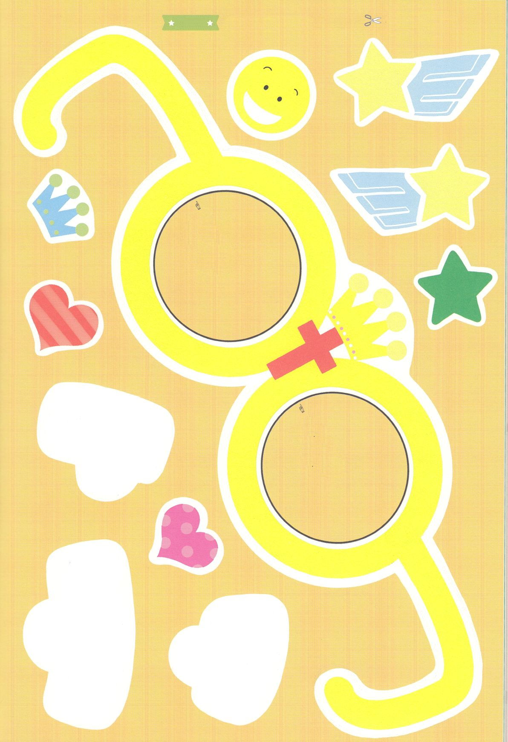

ふろく　　　　　　　　　　　　　　　　　　　　　　　　はさみで　きりましょう

でんどうしゃ

こども

わたしは

のりを　ぬる

ところ

のりを　ぬる

ところ

のりを　ぬる

ところ

せんに　そって

きりぬきます

せんに　そって

きりぬきます